**关于课程学习网改版为新版“在线教育综合平台”上线的通知**

各位老师，同学：

上学期末课程学习网进行了系统升级及数据迁移，改版为新版本的“在线教育综合平台”近期已经上线，内容更加丰富，功能更加强大，除了原有的以课程为中心的辅助教学、精品课程申报、教学资源中心、研究型学习等功能，又新增了手机移动端的学习和播课等音、视频教学资源学习模块，支持信息化教学、泛在学习及信息化管理。欢迎老师们登录建课，欢迎同学上网学习相应的课程。

登录的用户名是各位老师的工号和同学的学号，登录密码同正方系统的登录密码（同步正方系统密码的时点是2018年7月26日）

平台的登录方式有以下三种：

1. 直接输入平台地址： [http://course.buct.edu.cn](http://course.buct.edu.cn/meol/index.do)

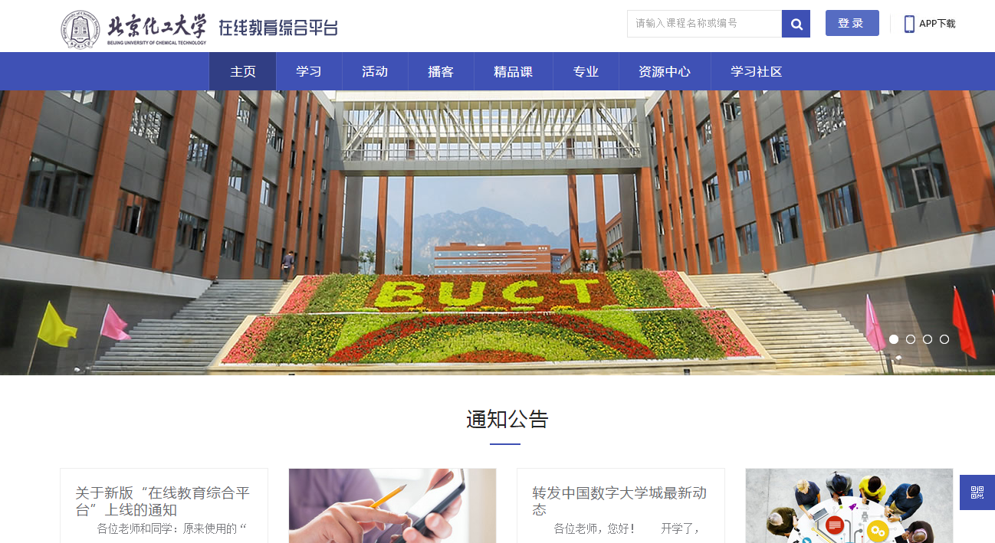

1. 登录教务处主页，点击左下方的在线教育综合平台。

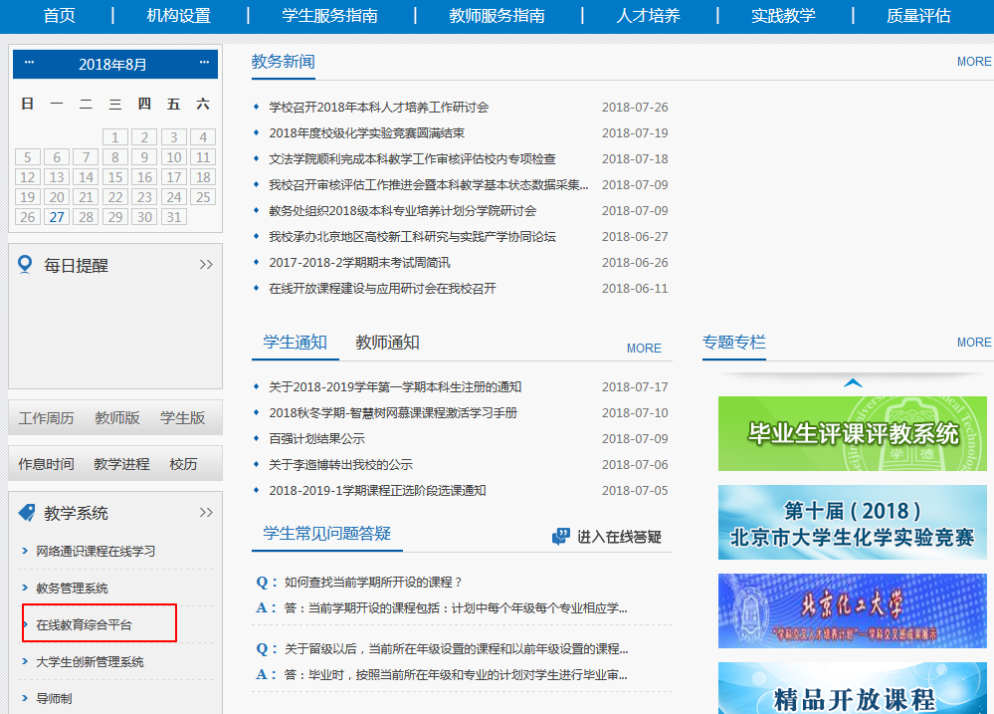

3、数字校园登录：在线教育综合平台已经和数字校园进行了单点登录，各位老师进入数字校园后，点击教务处模块下的在线教育综合平台即可直接登录。

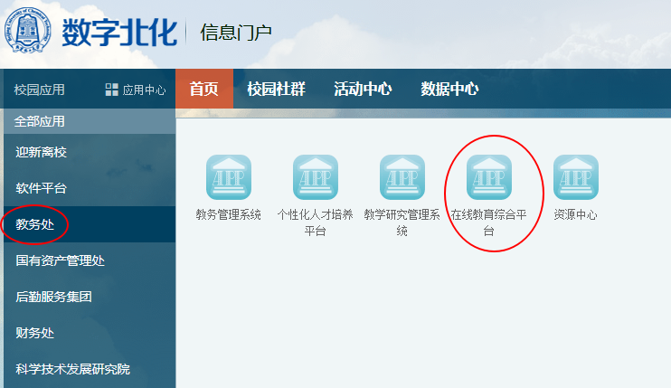

4、为了帮助大家尽快了解平台结构和功能、利用平台进行课程建设，在平台上设置了专门的帮助专区，请各位老师和同学下载学习。

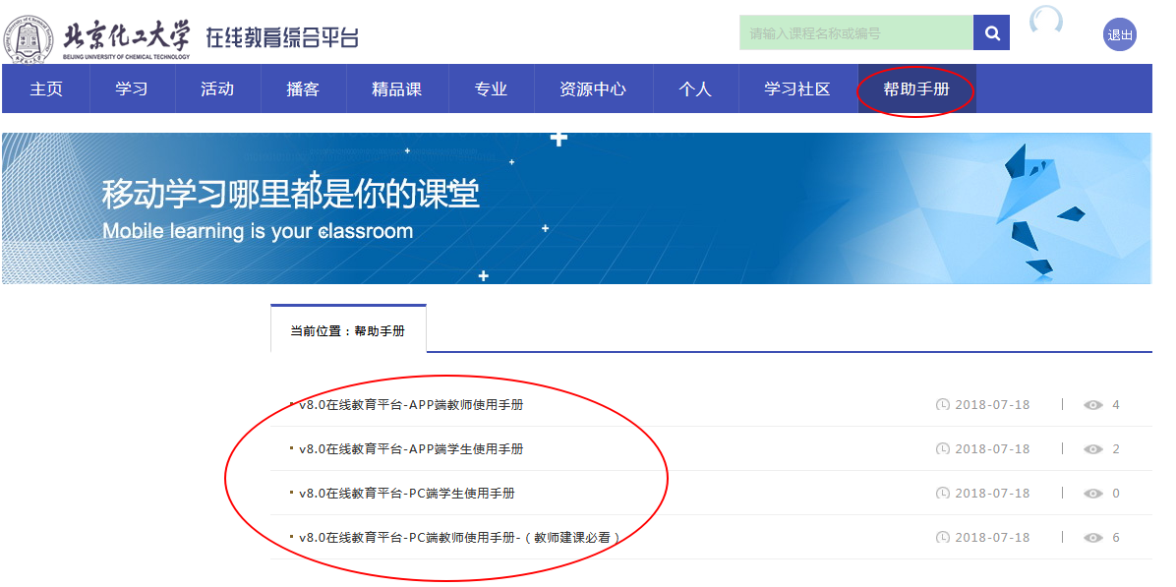

5、移动端：在线教育综合平台的移动端APP，请在手机商店中搜索下载优慕课V8即可，然后在下拉菜单中选择北京化工大学，以后的使用就默认此学校用户了。